**[](https://www.google.com/url?sa=i&url=https://www.pinterest.com/pin/492862752970865764/&psig=AOvVaw2ZtJXhw-DzkVuFwEZFu_fI&ust=1595074031027000&source=images&cd=vfe&ved=0CAIQjRxqFwoTCPDH0f2f1OoCFQAAAAAdAAAAABAi)****Colegio Emilia Riquelme.**

**Taller de Tecnología e informática.**

**Grado: Preescolar.**

**Nuestra clase en el horario normal son los jueves de 10:40 a 11:30 a.m.**

**Gracias por su apoyo.**

**Un saludo enorme y Dios los guarde.**

Correo: [pbustamante@campus.com.co](mailto:pbustamante@campus.com.co) (por favor en el asunto del correo escribir nombre apellido y grado. Gracias)

**Esta clase será virtual por zoom a las 10:40 am. Más adelante les comparto el enlace con la profe.**

**Esta actividad la debo trabajar con la ayuda de los papitos y teniendo en cuenta las**

**Las indicaciones del día de hoy.**

**Fecha 23 de julio DE 2020.**

**Saludo: ORACION.**

**Tema: PROFESIONES.**

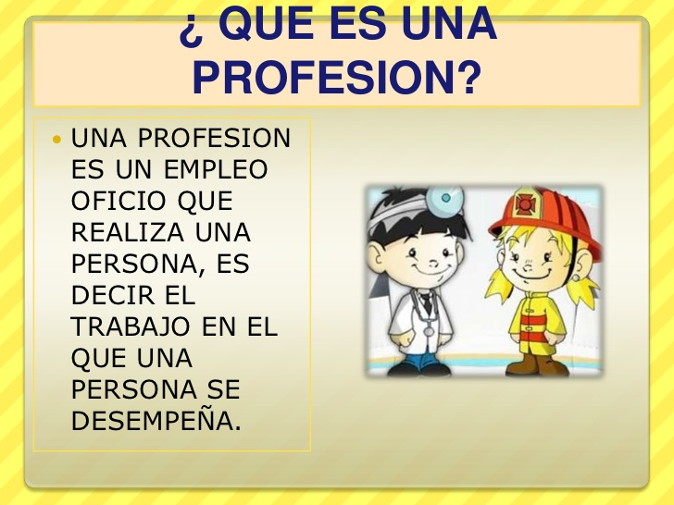



**ACTIVIDAD:**

1. **Ten listo hoja, lápiz y borrador, para que entre todas copiemos unas profesiones.**
2. **Subraya de cada profesión la silabas ra, ta, ga.**